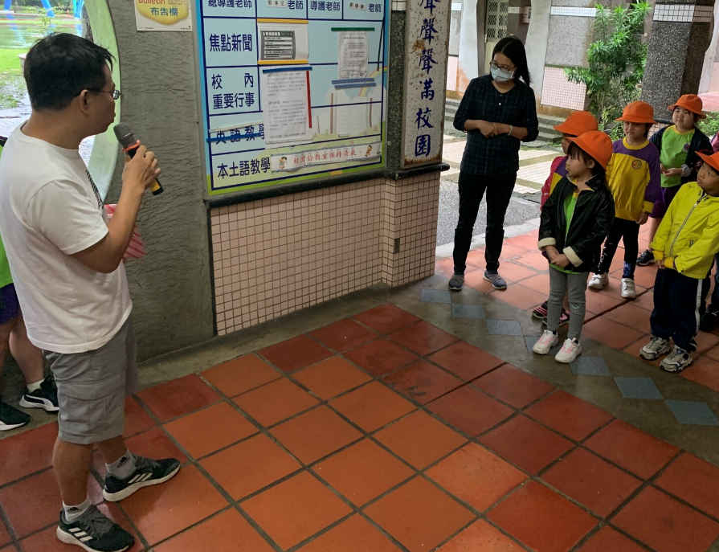
說明：於本土語言日結合兒童朝會，進行本土語言教學（1）

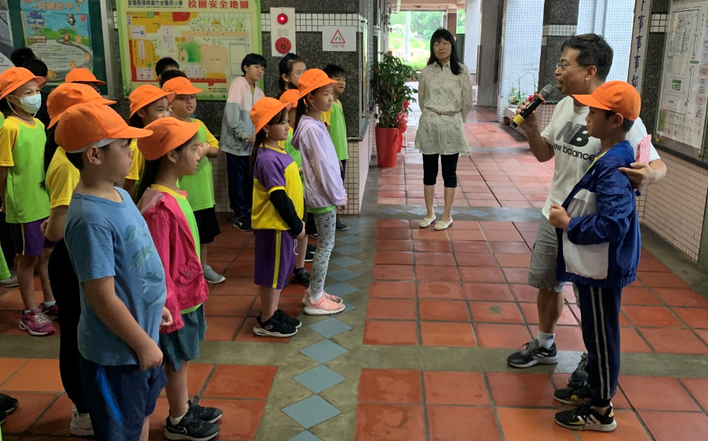
說明：於本土語言日結合兒童朝會，進行本土語言教學（2）

